6月22日项目开发日志
「智汇桥」——AI驱动的产学研用一体化智慧协同系统

一、今日工作目标
• 完成前端构建检查（npm run build），确保生产构建无类型错误。
• 完成科研撮合模块前端页面开发：项目详情页申请审核、我的申请列表页、科研项目发布页、企业需求发布页、科研画像编辑页。
• 修复科研项目发布接口 publisher_id 字段缺失导致的 500 错误。
• 前后端联调验证注册、登录、项目列表、需求列表、项目申请、审核等核心流程。
• 截取关键页面截图，整理到 docs/day6/ 目录，并写入开发日志。

二、今日完成内容
Day 6 完成了科研撮合模块前端剩余页面的开发与前后端联调，包括项目详情页申请审核、我的申请列表、科研项目发布、企业需求发布、科研画像编辑等页面，并修复了项目发布接口 publisher_id 缺失导致的 500 错误。

三、关键页面截图
以下截图为 Day 6 完成后，使用测试账号在本地开发环境实际访问各页面所得，图片统一存放于 docs/day6/ 目录。

4.1 登录页
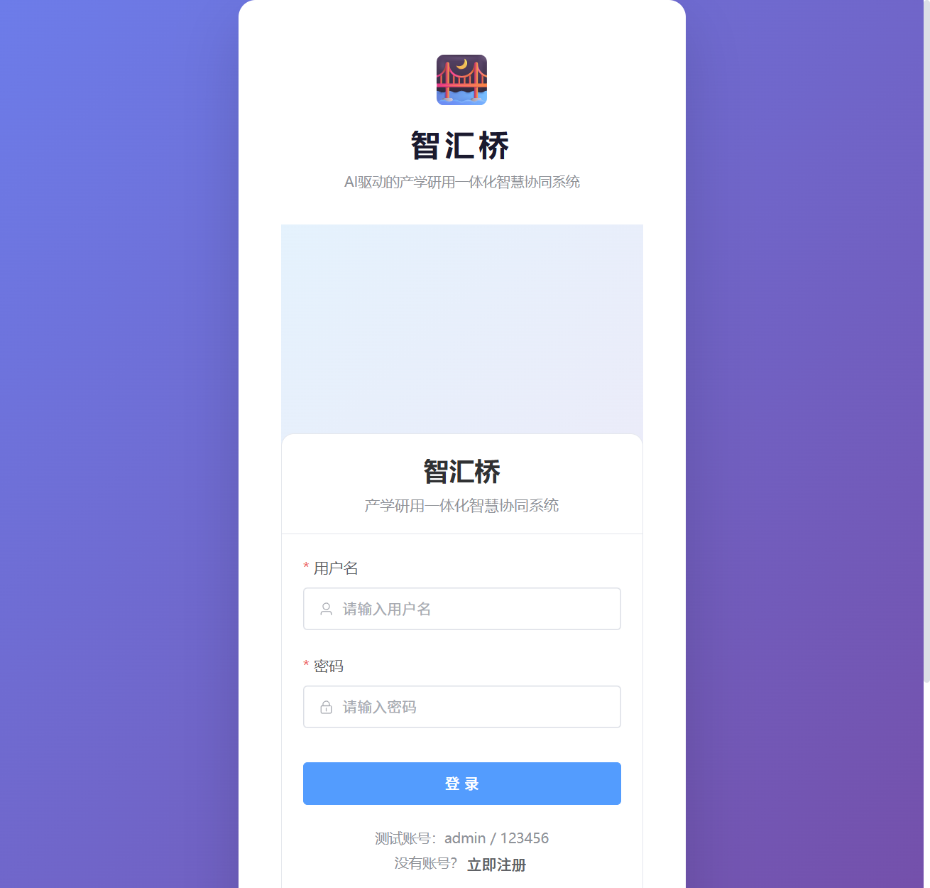
登录页提供账号、密码输入与角色选择，登录成功后 Token 写入本地存储，并跳转至系统首页。

4.2 学生视角——科研项目列表页
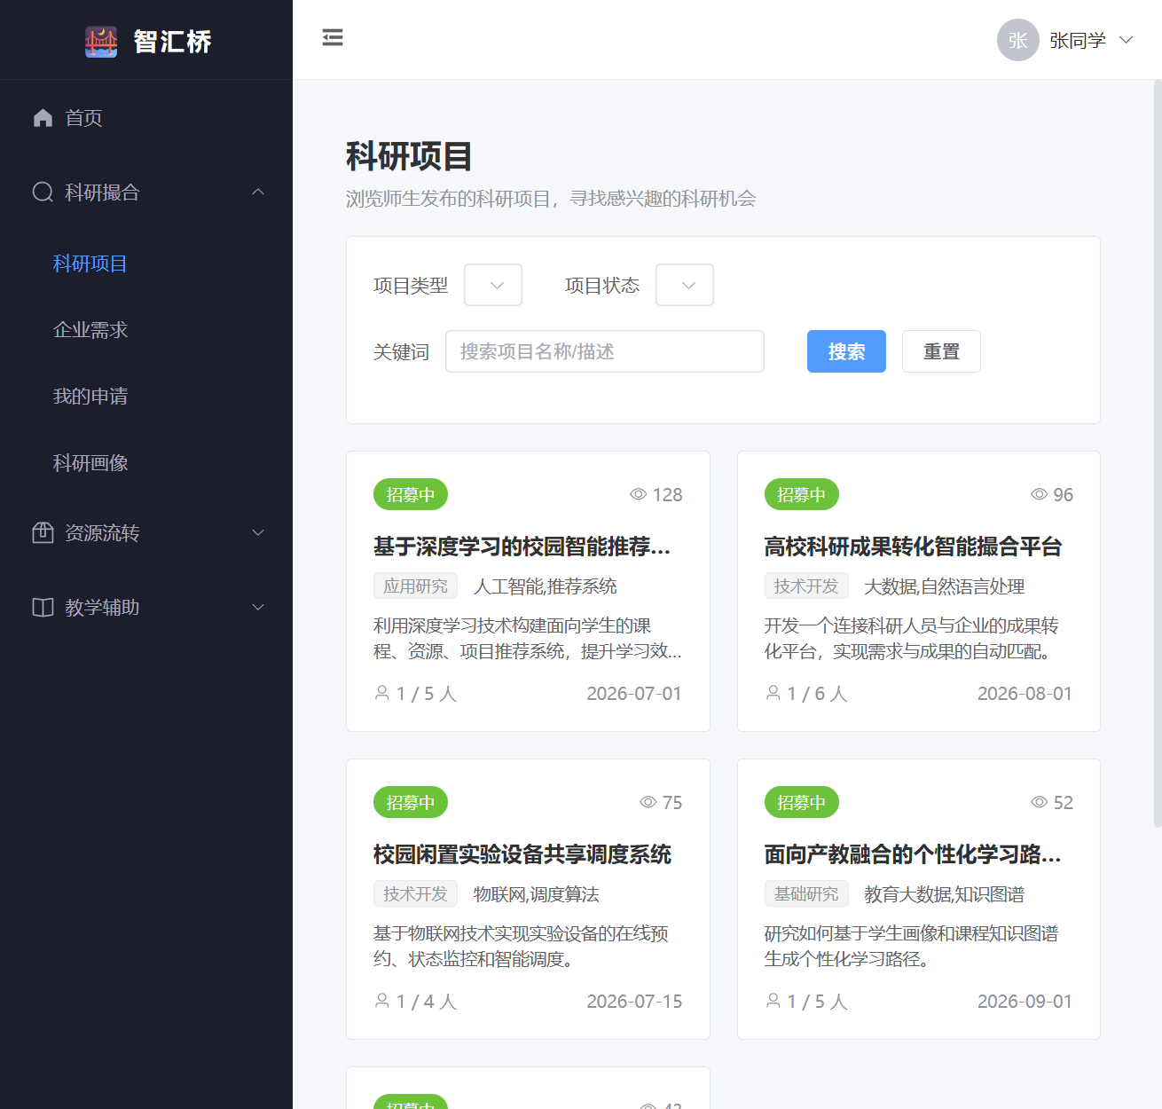
列表页展示科研项目卡片，支持关键词搜索、项目类型筛选、分页浏览。学生可点击卡片进入项目详情。

4.3 学生视角——项目详情页
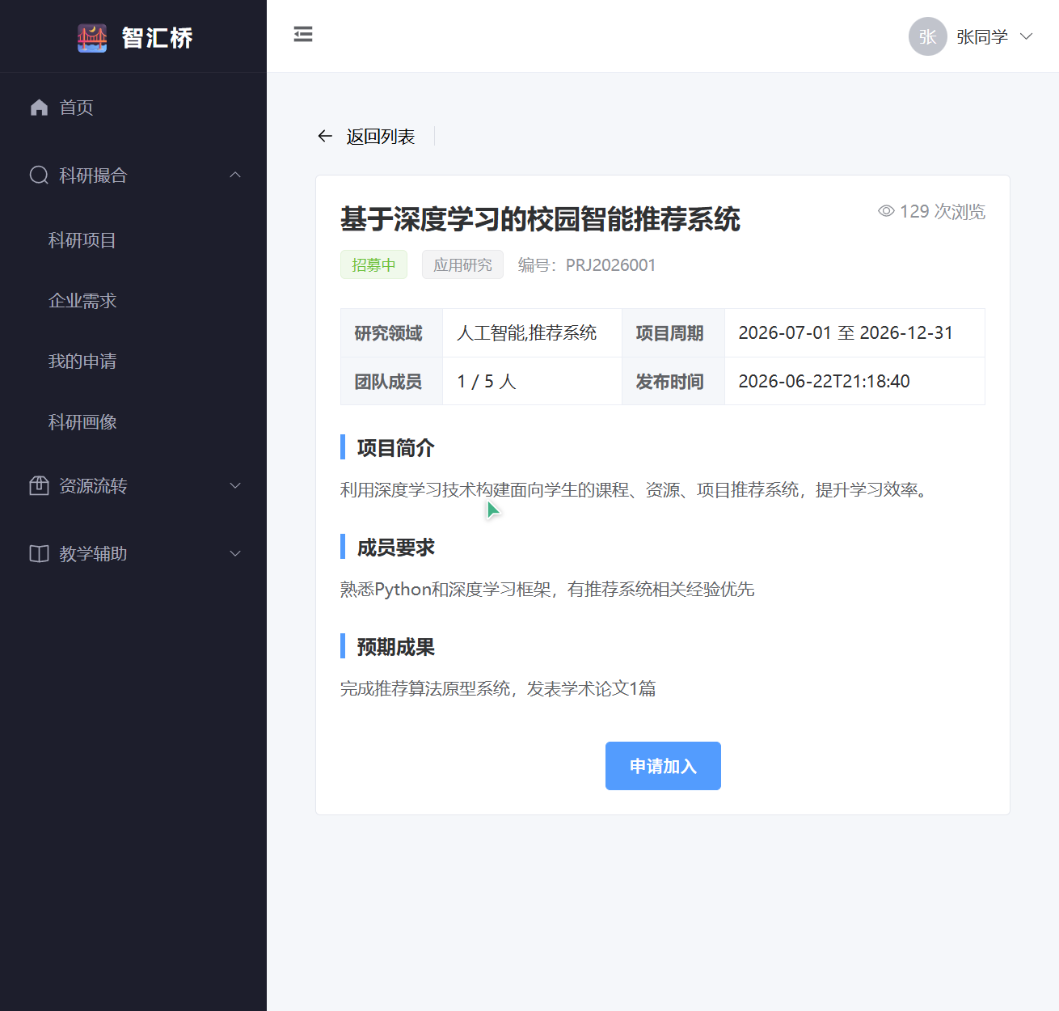
项目详情页展示项目完整信息，包括项目简介、成员要求、预期成果、起止时间等。学生可点击「申请加入」。

4.4 学生视角——申请加入弹窗
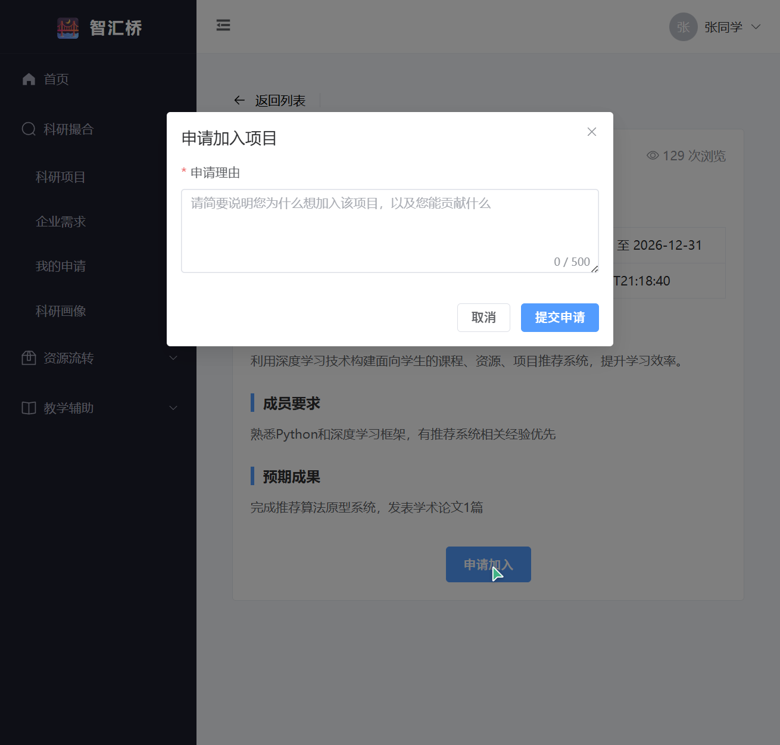
学生填写申请理由后提交，系统校验是否重复申请，并返回成功或失败提示。

4.5 学生视角——我的申请列表页
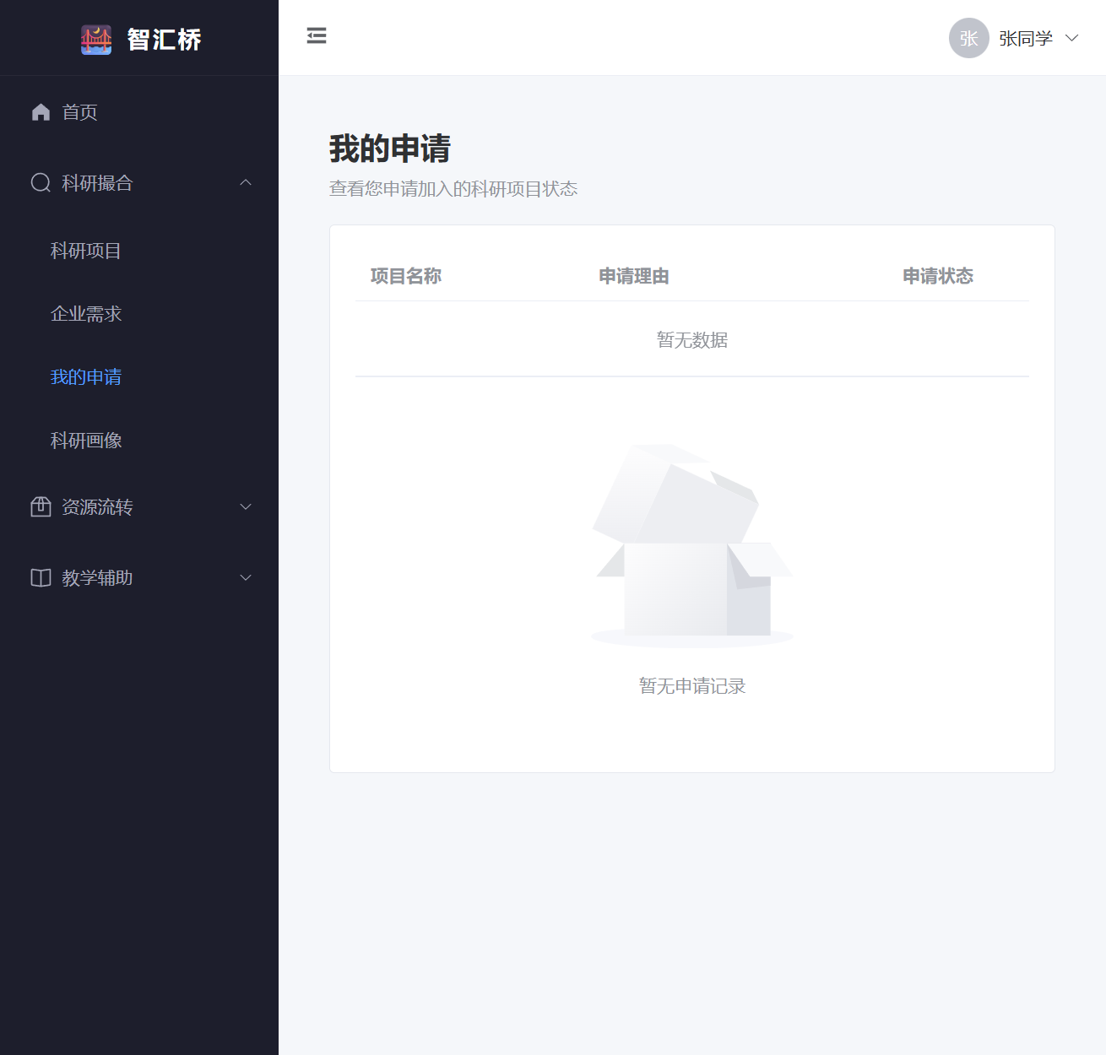
我的申请页以表格形式展示所有申请记录，包含项目名、申请理由、状态标签、审核回复和申请时间。

4.6 学生视角——科研画像编辑页
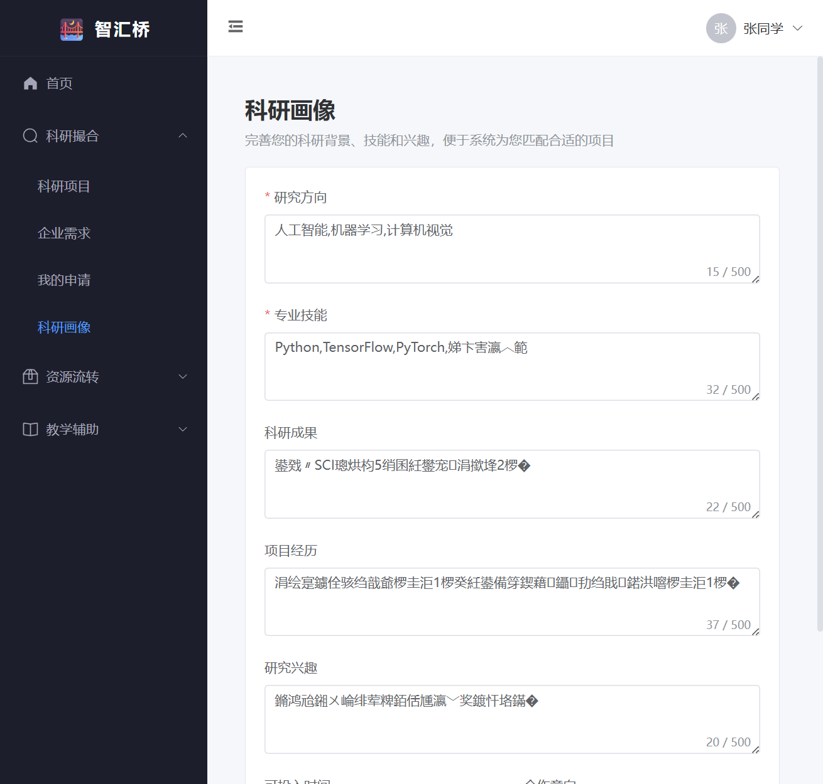
学生/教师可在此完善研究方向、专业技能、科研成果和个人简介，为后续智能推荐提供数据基础。

4.7 教师视角——发布科研项目页
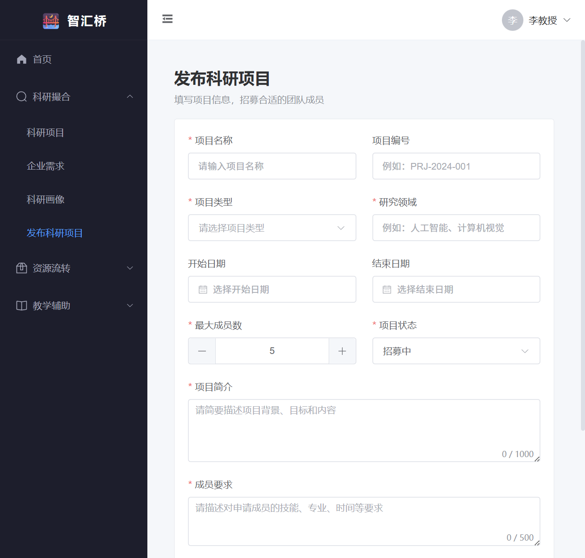
教师/管理员可发布新的科研项目，表单包含项目基本信息、成员要求、预期成果、计划成员数与起止时间。

4.8 教师视角——项目申请审核抽屉
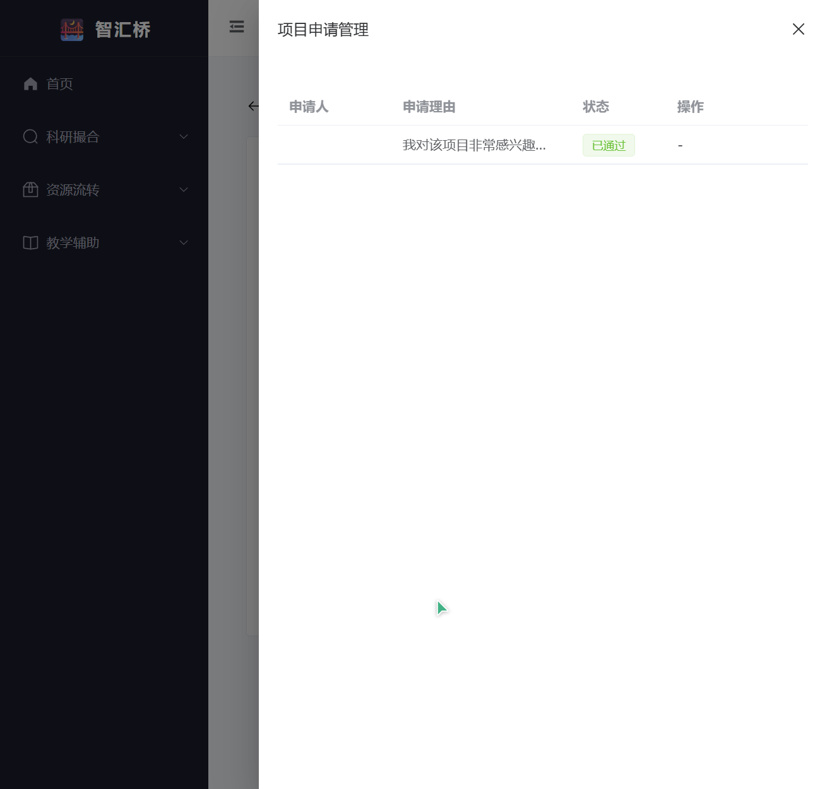
项目发布者在项目详情页点击「查看申请」后，弹出申请管理抽屉，可对每条申请执行「通过」或「拒绝」操作。

4.9 企业视角——发布企业需求页
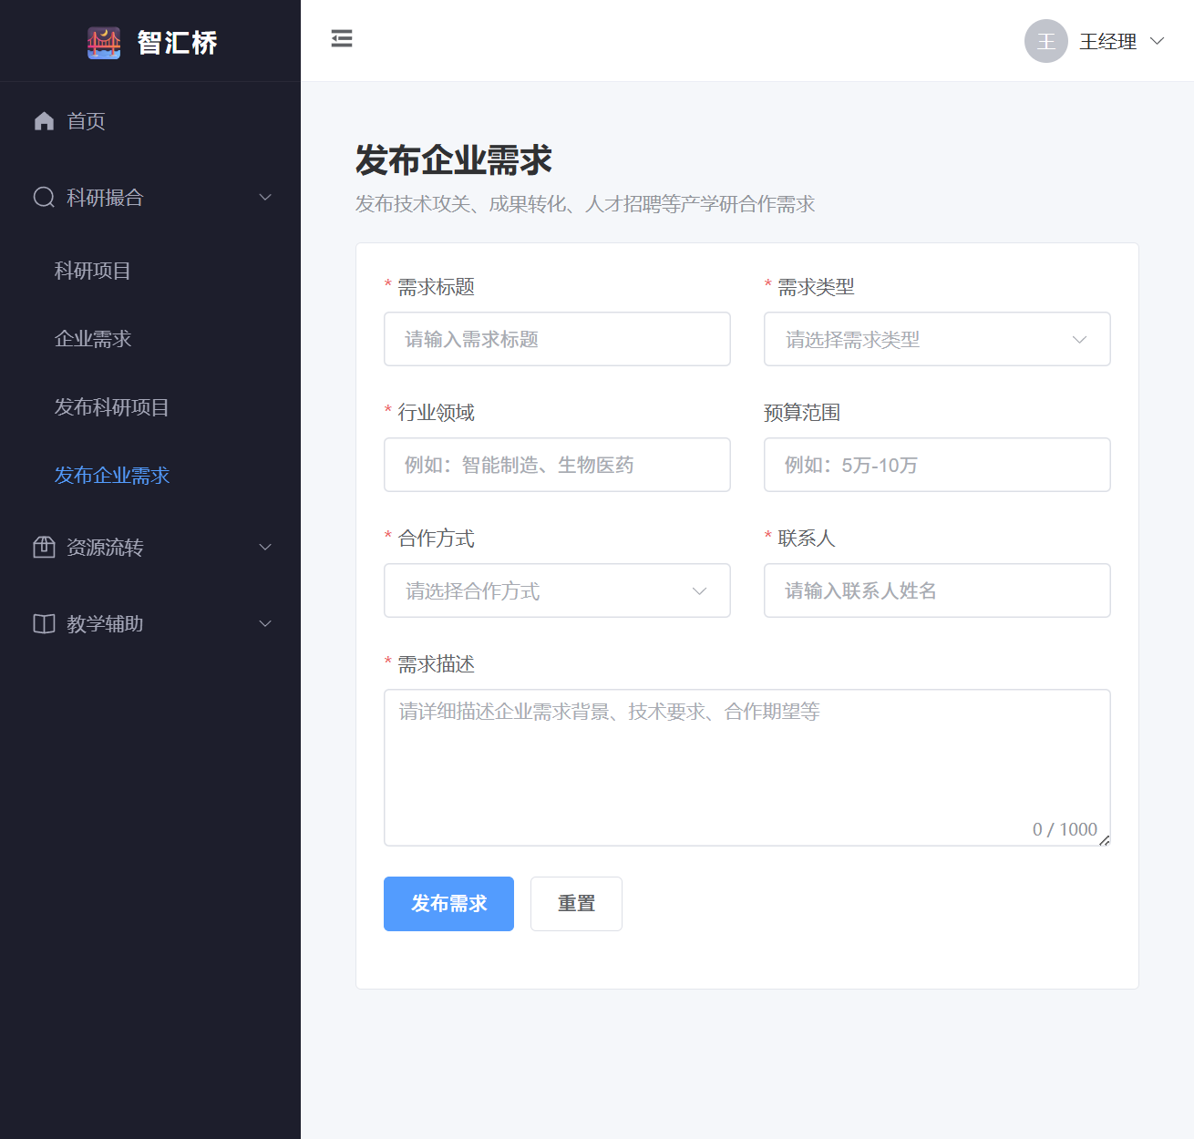
企业用户可发布技术攻关、成果转化、人才招聘、联合研发等类型的需求，填写需求描述、技术要求、预算范围与合作模式。

4.10 企业视角——企业需求列表页
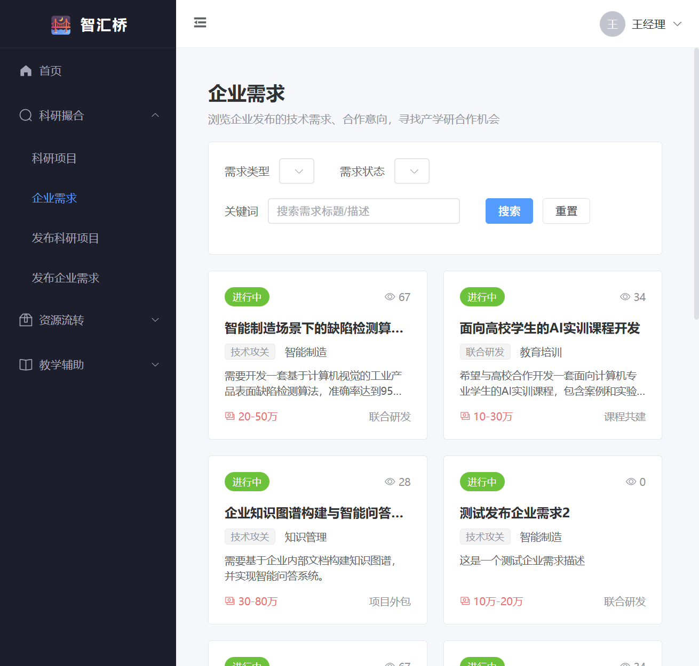
企业需求列表页以卡片形式展示所有需求，支持按需求类型与行业领域筛选，点击查看详情。

四、遇到的问题与解决方法
序号 | 问题描述 | 原因分析 | 解决方法
1 | 后端启动时提示 Port 8081 was already in use | 本地已有历史后端进程占用 8081 端口 | 直接使用已运行的后端服务，无需重复启动
2 | 科研项目发布接口返回 500 | research_project 表的 publisher_id 字段无默认值，前端未传递 | 在 ResearchController.publishProject 中从 SecurityContext 获取当前登录用户 ID 并设置 publisherId
3 | 企业需求发布接口编译错误 | EnterpriseDemand 实体无 publisherId 字段 | 删除对 setPublisherId 的调用，仅设置 enterpriseId
4 | 前端构建时部分 chunk 超过 500 kB | Element Plus 等依赖整体打包 | 当前不影响功能，后续可通过动态导入（import()）进一步优化

五、明日工作计划（2026年6月23日）
序号 | 工作内容 | 预计产出
1 | 继续资源流转模块前端页面联调（预约、审批、归还） | 资源预约全流程跑通
2 | 完善科研撮合模块细节（如项目状态自动更新、申请状态实时刷新） | 模块体验更稳定
3 | 开始首页数据看板与管理后台页面开发 | 首页展示真实统计数据
4 | 编写接口测试用例或 Postman 集合 | 便于后续回归测试

六、备注
• 今日已完成科研撮合模块前端全部核心页面开发与联调，学生申请、教师审核、项目发布、需求发布、科研画像等功能均验证通过。
• 前端生产构建通过，无阻塞性错误。
• 所有关键页面截图已保存至 docs/day6/ 目录，并嵌入本日志文档，便于后续汇报与复盘。
• 资源流转模块后端已在前期完成，明日重点推进其前端联调与首页看板开发。

记录人：罗智峰
日期：2026年6月22日

